**FIUBA - 75.07**

**Algoritmos y programación III**

*Trabajo práctico 2: AlgoPoly*

2do cuatrimestre, 2017

(trabajo grupal de 4 integrantes)

Alumnos:

|  |  |  |
| --- | --- | --- |
| **Nombre** | **Padrón** | **Mail** |
|  |  |  |
|  |  |  |
|  |  |  |
|  |  |  |

***Fecha de entrega final***: 30 de Noviembre de 2017

***Tutor***:

***Comentarios***:

Introducción

# Objetivo del trabajo

Aplicar los conceptos enseñados en la materia a la resolución de un problema, trabajando en forma grupal y utilizando un lenguaje de tipado estático (Java)

# Consigna general

Desarrollar la aplicación completa, incluyendo el modelo de clases e interfaz gráfica. La aplicación deberá ser acompañada por pruebas unitarias e integrales y documentación de diseño. En la siguiente sección se describe la aplicación a desarrollar.

# Descripción de la aplicación a desarrollar

Se deberá desarrollar una aplicación que implemente un juego relacionado con el clásico juego de mesa [MonoPoly](https://es.wikipedia.org/wiki/Monopoly). En el juego habrá 3 jugadores.

Cada jugador comenzará con la misma cantidad de dinero equivalente a $100000 (cien mil pesos) desde la posición de salida. El tablero tendrá la siguiente disposición:

|  |  |  |  |  |  |
| --- | --- | --- | --- | --- | --- |
| IMPUESTO DE LUJO | SANTA FE | AYSA | SALTA  NORTE | SALTA  SUR | POLICÍA |
| CORDOBA NORTE | AlgoPoly | | | | TREN |
| SUBTE | NEUQUÉN |
| AVANCE DINÁMICO | RETROCESO DINÁMICO |
| CORDOBA SUR | TUCUMÁN |
| CÁRCEL | Bs. As. - ZONA NORTE | EDESUR | Bs. As. - ZONA SUR | QUINI 6 | <= SALIDA |

# 

# Casilleros

1. ***Salida***: Los 3 jugadores comienzan el juego en el mismo lugar. Se elige aleatoriamente quién tira primero, segundo y tercero.
2. ***Quini 6***: El jugador que caiga en esta casilla recibe un premio de $50000 (cincuenta mil pesos). Si ese jugador ya ganó una vez el Quini 6, la segunda vez que caiga en esa casilla recibe un premio de $30000 (treinta mil pesos). Las sucesivas veces que el mismo jugador caiga en este casillero no cobrará ningún dinero.
3. ***Buenos Aires Sur***:
   1. Precio terreno: $20000 (veinte mil pesos)
   2. Alquiler: $2000
   3. Alquiler con 1 casa: $3000
   4. Alquiler con 2 casas: $3500
   5. Alquiler con Hotel: $5000
   6. Construir casas cuestan $5000 y hotel $8000
4. ***EDESUR:*** 
   1. Comprar la compañía: $35000
   2. Cobra 500 veces lo que dice los dados. O sea que si un jugador no dueño de la empresa cae en esa casilla tras haber sacado 12 en los dados => deberá pagar: 12 x 500 = $6000
   3. Si también tiene la compañía AYSA cobrará 1000 veces lo sacado en los dados.
5. ***Buenos Aires Norte***:
   1. Precio terreno: $25000 (veinte mil pesos)
   2. Alquiler: $2500
   3. Alquiler con 1 casa: $3500
   4. Alquiler con 2 casas: $4000
   5. Alquiler con Hotel: $6000
   6. Construir casas cuestan $5500 y hotel $9000
6. ***Cárcel***: un jugador al caer en este casillero debe esperar 3 turnos para salir. Es decir, recién cuando le toque por 4ta vez podrá moverse. Salvo que cuando cuando ya haya pasado 1 turno de la cárcel (o sea en el turno 2 y 3 de espera) pague una fianza de $45000.
7. ***Córdoba Sur***:
   1. Precio terreno: $18000
   2. Alquiler: $1000
   3. Alquiler con 1 casa: $1500
   4. Alquiler con 2 casas: $2500
   5. Alquiler con Hotel: $3000
   6. Construir casas cuestan $2000 y hotel $3000
8. ***Avance dinámico***: El jugador avanzará tantos casilleros como lo indica la siguiente lógica:
   1. Si sacó 2,3,4,5 o 6 => entonces avanza el número sacado menos 2 unidades
   2. Si sacó 7,8,9 o 10 => entonces avanza #cantidad de efectivo del jugador % numero sacado
   3. si sacó 11 o 12 => avanza el numero sacado menos la sumatoria de propiedades del jugador. Tanto los terrenos como las casas como los hoteles suman como propiedad.
9. ***SUBTE***:
   1. Comprar la compañía: $40000
   2. Cobra 600 veces lo que dice los dados. O sea que si un jugador no dueño de la empresa cae en esa casilla tras haber sacado 12 en los dados => deberá pagar: 12 x 600 = $7200
   3. Si también tiene la compañía TRENES cobrará 1100 veces lo sacado en los dados.
10. ***Córdoba Norte***:
    1. Precio terreno: $20000
    2. Alquiler: $1300
    3. Alquiler con 1 casa: $1800
    4. Alquiler con 2 casas: $2900
    5. Alquiler con Hotel: $3500
    6. Construir casas cuestan $2200 y hotel $3500
11. ***Impuesto al Lujo***: El jugador que caiga en esta casilla debe pagar el 10 % de todo su efectivo
12. ***Santa Fe***:
    1. Precio terreno: $15000
    2. Alquiler: $1500
    3. Alquiler con 1 casa: $3500
    4. Construir la única casa posible cuesta $4000
13. ***AYSA:*** 
    1. Comprar la compañía: $30000
    2. Cobra 300 veces lo que dice los dados. O sea que si un jugador no dueño de la empresa cae en esa casilla tras haber sacado 12 en los dados => deberá pagar: 12 x 300 = $3600
    3. Si también tiene la compañía EDESUR cobrará 500 veces lo sacado en los dados.
14. ***Salta Norte***:
    1. Precio terreno: $23000
    2. Alquiler: $2000
    3. Alquiler con 1 casa: $3250
    4. Alquiler con 2 casas: $3850
    5. Alquiler con Hotel: $5500
    6. Construir casas cuestan $4500 y hotel $7500
15. ***Salta Sur***:
    1. Precio terreno: $23000
    2. Alquiler: $2000
    3. Alquiler con 1 casa: $3250
    4. Alquiler con 2 casas: $3850
    5. Alquiler con Hotel: $5500
    6. Construir casas cuestan $4500 y hotel $7500
16. ***Policía***: Al caer en este casillero el jugador va a la cárcel.
17. ***TRENES***:
    1. comprar la compañía: $38000
    2. Cobra 450 veces lo que dice los dados. O sea que si un jugador no dueño de la empresa cae en esa casilla tras haber sacado 12 en los dados => deberá pagar: 12 x 450 = $5400
    3. Si también tiene la compañía SUBTES cobrará 800 veces lo sacado en los dados.
18. ***Neuquén***:
    1. Precio terreno: $17000
    2. Alquiler: $1800
    3. Alquiler con 1 casa: $3800
    4. Construir la única casa posible cuesta $4800
19. ***Retroceso dinámico***: El jugador avanzará tantos casilleros como lo indica la siguiente lógica:
    1. Si sacó 2,3,4,5 o 6 => retrocede el número sacado menos la sumatoria de propiedades del jugador. Tanto los terrenos como las casas como los hoteles suman como propiedad.
    2. Si sacó 7,8,9 o 10 => retrocede #cantidad de efectivo del jugador % numero sacado
    3. si sacó 11 o 12 => retrocede el número sacado menos 2 unidades
20. ***Tucumán***:
    1. Precio terreno: $25000
    2. Alquiler: $2500
    3. Alquiler con 1 edificio histórico: $4500
    4. Construir la casita de tucumpán (única construcción posible) cuesta $7000

## Jugabilidad

* Es un juego por turnos. Hay 3 jugadores. En cada turno cada jugador debe lanzar un par de dados (números del 1 al 6 cada dado). El número obtenido será la suma de ambos resultados.
* Si un jugador al tirar los dados obtiene un doble numero (o sea 1 y 1 , o 3 y 3 , etc) entonces tira nuevamente. Si vuelve a sacar otro doble, no tira otra vez, sino que le toca el turno al jugador siguiente.
* El jugador debe mover en el sentido que indica la flecha del casillero de salida.
* Los efectos ocurren al caer en un casillero y **no al pasar por ellos**.
* Para poder edificar tanto en Córdoba como en Bs.As como en Salta es necesario que el jugador compre ambas zonas (norte y sur) para recién poder edificar.
* No se puede edificar en ningún terreno en el mismo turno en que se lo compra
* Antes de lanzar los dados, cada jugador tiene la posibilidad de edificar si se encuentra en condiciones de hacerlo: Ya sea tanto contar con el dinero que sale + el terreno.
* Patenerra poder edificar un hotel, debe estar lleno de casas en su capacidad máxima. Es decir que si un jugador tiene 2 casas en Bs. As. sur y sólo 1 casa en Bs. As Norte **NO** puede construir hotel. Recién al contar con 2 casas en Bs. As sur y 2 casas en Bs. norte puede empezar a construir los hoteles (máximo 1 por cada terreno).
* Los hoteles reemplazan a las casas, es decir que cuando se edifica un hotel las 2 casas desaparecen.
* Los terrenos que no son dobles (es decir que no tiene un Norte y Sur) no pueden construir hoteles.
* Un jugador puede decidir vender tanto sus terrenos (con las casas u hoteles que tenga edificados) o las compañías antes de lanzar los dados. En ese caso el jugador perderá la titularidad de los mismos, los cuales pasan a estar disponibles para la compra para el resto de los jugadores. El jugador que vende cobra un 15% menos de la suma de todo lo que vende. Al venderse un terreno que tenía edificaciones las mismas desaparecen del mapa. Es decir que cuando un nuevo jugador compre ese terreno, estará vacío y deberá volver a construir las casas y luego los hoteles.

## Fin del juego

1. Cuando un jugador se quede sin dinero y sin propiedades quedará eliminado.
2. Si un jugador no tiene dinero, pero sí propiedades y debe afrontar un gasto, **está obligado** a vender (con la quita del 15% ya explicada) para afrontar esos gastos. Si aún vendiendo todo, no puede afrontar el gasto, el jugador quedará eliminado también.
3. Ganará el último jugador restante.

## Interfaz gráfica

Se debe desarrollar una interfaz visual para la interacción entre los jugadores. En la misma se pondrá mucho énfasis y se evaluará como parte de la consigna la **USABILIDAD** de la misma.

Entregables

1. Código fuente de la aplicación completa, incluyendo también: código de la pruebas, archivos de recursos
2. Script para compilación y ejecución (ant)
3. Informe, acorde a lo especificado en este documento

# Formas de entrega

Habrá **3 entregas formales** que tendrán una calificación de **APROBADO o NO APROBADO** en el momento de la entrega.

Aquél grupo que acumule 2 no aprobados, quedará automáticamente desaprobado con la consiguiente pérdida de regularidad en la materia. *En cada entrega se debe traer el informe* ***actualizado*** *impreso*.

# Evaluación

El día del vencimiento de cada entrega, cada ayudante convocará a los integrantes de su grupo, solicitará el informe correspondiente e iniciará la corrección mediante una entrevista grupal.

**Es imprescindible la presencia de todos los integrantes del grupo el día de cada corrección.**

Se evaluará el trabajo grupal y a cada integrante en forma individual. El objetivo de esto es comprender la dinámica de trabajo del equipo y los roles que ha desempeñado cada integrante del grupo. Para que el alumno apruebe el trabajo práctico debe estar aprobado en los dos aspectos: grupal e individual.

Dentro de los ítems a chequear el ayudante evaluará aspectos formales (como ser la forma de presentación del informe), aspectos funcionales: que se resuelva el problema planteado y aspectos operativos: que el TP funcione integrado.

# Casos de prueba para cada entrega

1ra Entrega (16 de Noviembre)

1. Un jugador cae en **Quini 6** por primera vez. Verificar que su capital se incrementa en $50000.
2. Un jugador cae en **Quini 6** por segunda vez. Verificar que su capital se incrementa en $30000.
3. Un jugador cae en **Quini 6** más de dos veces. Verificar que su capital no se incrementa.
4. Un jugador cae en un Barrio, se adueña de este. Verificamos que este jugador es el propietario.
5. Un jugador cae en la Cárcel, no puede ejecutar una acción. Verificar que no puede desplazarse.
6. Un jugador cae en la Cárcel, puede pagar la fianza si el turno es 2 o 3. Verificar que luego de esto puede moverse.
7. Un jugador cae en la Cárcel, no puede pagar la fianza por falta de fondos siendo el turno es 2 o 3. Verificar que luego de esto no se puede moverse.
8. Un jugador cae en **Avance dinámico** habiendo sumado 2,3,4,5 o 6. Verificar que su posición es equivalente a avanzar dos casilleros menos que la suma obtenida.
9. Un jugador cae en **Avance dinámico** habiendo sumado 7,8,9 o 10. Verificar que su posición es equivalente a avanzar una #cantidad de efectivo del jugador % número sacado.
10. Un jugador cae en **Avance dinámico** habiendo sumado 11 o 12. Verificar que su posición es equivalente a avanzar el número sacado menos la sumatoria de propiedades del jugador.
11. Todas las pruebas pertinentes que permitan verificar el comportamiento de **retroceso dinámico**.
12. Un jugador cae en **Policía.** Verificar que no pueda desempeñar ninguna acción y que su ubicación sea ahora la **Cárcel.**

2da Entrega (23 de Noviembre)

1. Un jugador cae en un barrio sin propietario y compra el barrio. Verificar que su dinero disponible se redujo por el precio del barrio. Replicar esto para cualquiera de los barrios.
2. Un jugador cuenta con **Buenos Aires Sur** y **Buenos Aires Norte** y construye una casa. Verificar que su dinero disponible se decrementó en $5000.
3. Un jugador cuenta con **Buenos Aires Sur** y **Buenos Aires Norte** y tiene 1 casa en el Sur y una en el Norte. Verificar que al caer un contrincante en esta área (sur o nortre) el dinero de este se reduce en un monto de $3000.
4. Un jugador cuenta con **Buenos Aires Sur** y **Buenos Aires Norte** y tiene 2 casa en el Sur y una en el Norte. Verificar que al caer un contrincante en esta área (sur o nortre) el dinero de este se reduce en un monto de $3500.
5. Un jugador cuenta con **Buenos Aires Sur** y **Buenos Aires Norte**, no tiene cubierta la máxima capacidad de casas y construye una hotel. Verificar que su dinero disponible NO se decrementó.
6. Un jugador cuenta con **Buenos Aires Sur** y **Buenos Aires Norte** y tiene 2 casa en el Sur, dos casas en el Norte y construye una hotel. Verificar que su dinero disponible se decrementó en $8000.
7. Un jugador cuenta con **Buenos Aires Sur** y **Buenos Aires Norte** y tiene 2 casa en el Sur, dos casas en el Norte y construye una hotel. Verificar que al caer un contrincante en esta área el dinero de este se reduce en un monto de $5000.
8. Agregar los mismos casos para **Córdoba, Salta**.
9. Un jugador cuenta con **Santa Fé** y construye una casa. Verificar que su dinero disponible se decrementó en $4000.
10. Un jugador cae en un barrio con construcciones. Verificar que su dinero disponible reduzca en función del alquiler según la propiedad construida. Implementar esto para todos los barrios.
11. Un jugador cae en **TRENES** adquirida previamente por otro jugador que no se adueño de **SUBTES**. Verificar que su dinero se reduzca por 450 veces lo que dice los dados arrojados previamente.
12. Un jugador cae en **TRENES** adquirida previamente por otro jugador que además es el dueño de **SUBTES**. Verificar que su dinero se reduzca por 800 veces lo que dice los dados arrojados previamente.
13. Un jugador intercambia una propiedad suya por otra propiedad de otro jugador. Verificar que un tercer jugador cae en el área y el cobro del dinero se acredita en la cuenta del jugador que ostenta la titularidad.
14. Un jugador intercambia una propiedad suya por otra propiedad de otro jugador. Verificar que un tercer jugador cae en el área y el cobro del dinero se acredita en la cuenta del jugador que ostenta la titularidad por un monto igual al área sin construcción.
15. Un jugador cae en **Impuesto al Lujo**. Verificar que su dinero se reduzca un %10 de su efectivo.
16. Un jugador cae en **EDESUR** adquirida previamente por otro jugador que no se adueño de **AYSA**. Verificar que su dinero se reduzca por 500 veces lo que dice los dados arrojados previamente.
17. Un jugador cae en **EDESUR** adquirida previamente por otro jugador que además es el dueño de **AYSA**. Verificar que su dinero se reduzca por 1000 veces lo que dice los dados arrojados previamente.

3ra y última Entrega: (30 de Noviembre)

Trabajo Práctico completo funcionando, con interfaz gráfica final, sonidos e informe completo.

1. Un jugador arroja los dados y ambos tienen el mismo valor. Verificar que puede volver a jugar.
2. Un jugador arroja los dados y ambos tienen el mismo valor en dos oportunidades. Verificar que puede volver a jugar.
3. Un jugador no cuenta con efectivo y cae en un área que genera gasto. Verificar que un tercer jugador cae en el área que entregó el primer jugador y el cobro del dinero se acredita en la cuenta del jugador que ostenta la titularidad por un monto igual al área sin construcción.
4. Un jugador arroja los dados. Verificar que este paso de su posición actual a la posición indicada por los dados.
5. No se puede construir hoteles en terrenos simples (no dobles)
6. Fin del juego en todas sus variantes.

|  |
| --- |
| **Tiempo total de desarrollo del trabajo práctico**: 4 semanas. |

Informe

## **Supuestos**

El dinero de cada jugador siempre será un entero.

## **Modelo de dominio**

El juego consiste en un Tablero que tiene Casilleros con Encasillables (pueden ser Comprables o no) y con Jugadores, que en este caso serán 3 (tres). Cada Jugador comienza la partida con una suma de cien mil pesos ($100000). Los Encasillables que no pueden comprarse como propiedad, tienen un efecto, el cual se aplica a cada jugador que al tirar los dados y avanzar quede situado en dicha Casilla. En cuanto a las propiedades que pueden ser compradas, tenemos dos clases: Servicios y Terreno. En los servicios se crean las clases de los distintos servicios y solo puede adquirir dicha propiedad y cobrar el impuesto correspondiente al jugador que se sitúe en él. En los terrenos se crean clases de los distritos donde se puede adquirir y construir casas y/o hoteles y donde se le cobrarán alquileres según corresponda.

## **Diagramas de clases**

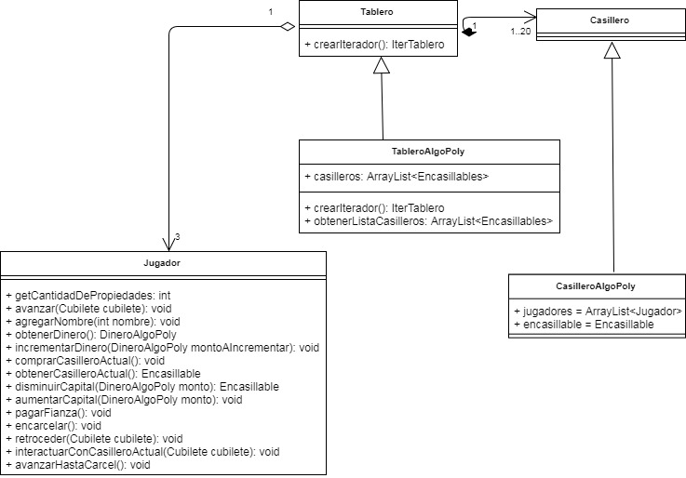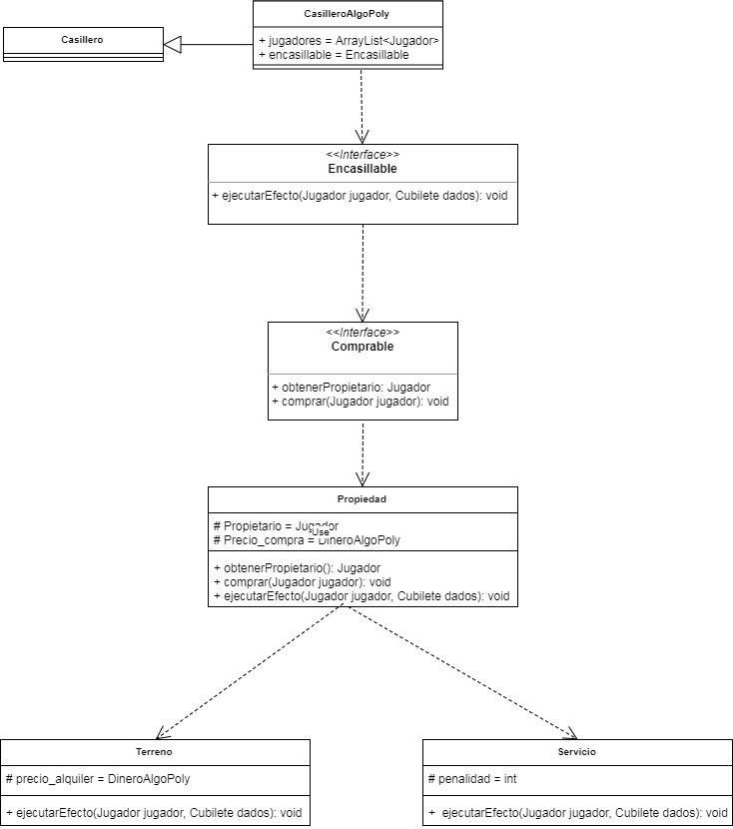

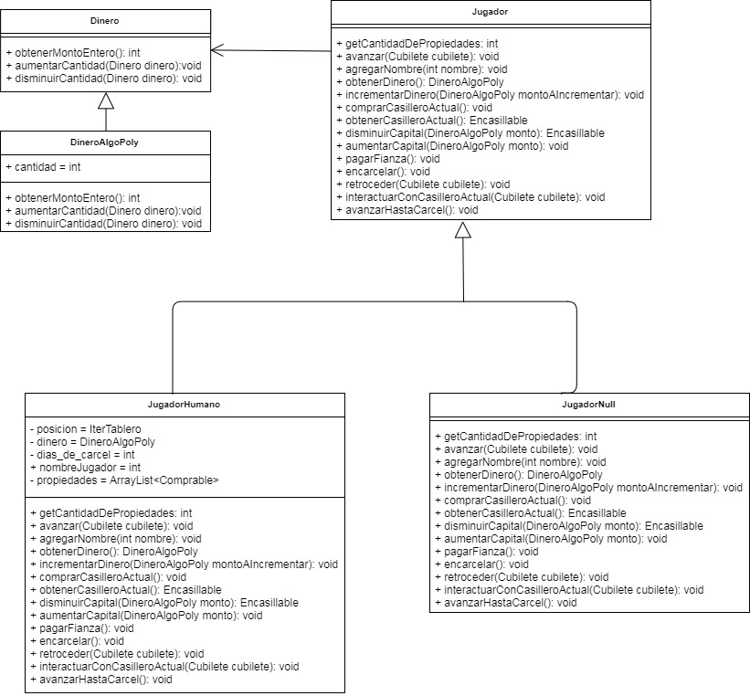

## **Diagramas de secuencia**

*[Varios diagramas de secuencia, mostrando la relación dinámica entre las clases planteando una gran cantidad de escenarios que contemplen las situaciones del trabajo práctico]*

## **Diagrama de paquetes**

*[incluir un diagrama de paquetes para mostrar el acoplamiento de su trabajo ]*

## **Diagramas de estado**

*[Incluir diagramas de estados, mostrando tanto los estados como las distintas transiciones de los mismos para varias entidades del trabajo práctico ]*

## **Detalles de implementación**

*[Deben* ***detallar/explicar*** *qué estrategias utilizaron para resolver todos los puntos más conflictivos del trabajo práctico. ]*

## **Excepciones**

Se crearon cuatros excepciones:

**DineroInsuficienteException:** esta excepción se creó para manejar el hecho que el jugador no dispone del dinero para comprar una propiedad, pagar la fianza de la cárcel.

**DineroNegativoException:** esta excepción hereda de RUNTIME porque solo debería suceder si se crea un objeto Dinero con saldo negativo.

**JugadorEnCarcelException:** esta excepción se creó para manejar las acciones del jugador cuando está en la cárcel y no puede realizar ninguna de las acciones disponibles en el juego.

**NoHayJugadoresException:** esta excepción maneja el hecho que queden jugadores para jugar el próximo turno de la ronda**.**